УДК 662.223:662.09:620.178:662.062.23
ВЛИЯНИЕ ЛАЗЕРНОГО УПРОЧНЕНИЯ И ПОСЛЕДУЮЩИХ МЕХАНО-ТЕРМИЧЕСКИХ ОБРАБОТОК НА СОПРОТИВЛЕНИЕ УСТАЛОСТНОМУ РАЗРУШЕНИЮ И ИЗНОСОСТОЙКОСТЬ ВЫСОКОПРОЧНОГО ЧУГУНА

И.Ю.Малыгина, А.В.Макаров, А.Л.Осинцева
Екатеринбург, РФ

Исследовано влияние обработки непрерывным излучением лазера и последующих обработок (отпуска, поверхностного пластического деформирования) на структуру, микротвердость, шероховатость поверхности, остаточные напряжения, износостойкость при абразивном воздействии и трении скольжения, а также сопротивление усталостному разрушению высокопрочного чугуна ВЧ60-2 с целью разработки технологии лазерного упрочнения коленчатых валов тепловозов.

Введение
Лазерная обработка является эффективным способом упрочнения изделий из железоуглеродистых сплавов [1, 2], в частности, валов тепловозных двигателей из высокопрочного чугуна с шаровидным графитом [3]. Структура и свойства зоны лазерного воздействия в чугунах меняются в широких пределах в зависимости от исходной структуры и условий облучения, поскольку эффективность упрочнения во многом определяется количеством перлита в металлической основе, а также степенью растворения и выгорания графитных частиц при лазерном нагреве поверхности чугунов [1-3]. Вследствие этого при разработке технологии лазерного упрочнения изделий из чугуна особую значимость приобретает оптимизация режимов и условий облучения, направленная на формирование необходимого структурного состояния в поверхностном слое заданной глубины. Размер и структура закаленной зоны зависят как от параметров лазерной обработки (мощность излучения, размер лазерного пятна на поверхности, скорость перемещения луча), так и от характеристик облучаемой поверхности (шероховатость, поглощательная способность) [1]. Если принять постоянными свойства поверхности, то оптимизацию режимов облучения можно проводить по двум показателям: плотности мощности (W_{р}, Вт/мм²) и плотности энергии (W_{Е}, Дж/мм²), которые в общем случае позволяют оценивать соответственно вероятность оплавления поверхности и глубину зоны лазерного воздействия [4].
При разработке технологии лазерного упрочнения важно также учитывать влияние облучения на шероховатость поверхности, поскольку величиной шероховатости определяются припуски под финишную обработку деталей. Это особенно важно для чугунов с шаровидным графитом, частицы которого могут коагулировать и всплывать на поверхность расплавленной ванны [1], изменяя шероховатость.
Важнейшим эксплуатационным свойством коленчатых валов является износостойкость поверхности шеек валов. Лазерная обработка, как правило, обеспечивает чугунам существенное увеличение сопротивления различным видам изнашивания [1,5,6] и снижение коэффициента трения [2], однако уровень повышения износостойкости в сильной степени зависит от режимов, площади и схем облучения [3,7-9]. При оптимизации технологии лазерной обработки валов необходимо также учитывать влияние упрочнения чугуна на трибологические свойства (износостойкость и коэффициент трения) пары трения «чугунный вал–вкладыш».
Для деталей вращения, к которым относятся коленчатые валы, особое значение имеет вопрос влияния лазерного упрочнения на усталостные свойства. Лазерная закалка в зависимости от режимов обработки, наличия оплавления, размещения зон упрочнения может приводить как к повышению, так и к понижению предела выносливости железоуглеродистых сплавов [8,10,11]. На предел выносливости наряду с прочностью большое влияние оказывают другие факторы: микрогеометрия поверхности, величина и знак остаточных напряжений, наличие дефектов в поверхностном слое. Последнее особенно важно для чугунов, так как наличие графита может служить дефектом, инициирующим зарождение усталостной трещины [12]. Согласно [13], лазерная закалка чугуна с шаровидным графитом оказывает отрицательное влияние на усталостную прочность, независимо от глубины упрочненной зоны. Для повышения предела выносливости эффективным может оказаться применение методов поверхностного пластического деформирования [14]. Снижение общего уровня остаточных напряжений в упрочненном поверхностном слое достигается проведением отпуска, который, однако, может привести к заметному снижению твердости и износостойкости закаленного лазером чугуна [1].
Целью настоящей работы явилось проведение комплексных исследований, направленных на разработку технологии лазерного упрочнения коленвалов из высокопрочного чугуна ВЧ60-2 для тепловозных дизель-генераторов: установление энергетически-временных параметров лазерной обработки, определяющих вероятность оплавления поверхности и глубину упрочненной зоны; определение параметров шероховатости поверхности после различных режимов облучения; анализ структуры, фазового состава, микротвердости и износостойкости (при трении и абразивном изнашивании) зоны лазерного воздействия, а также изменений указанных характеристик при отпуске в интервале температур 100-600°С; изучение влияния лазерного упрочнения чугуна на трибологические характеристики цветных сплавов, используемых в качестве материала, сопряженного с чугунным валом вкладыша; анализ влияния лазерной и последующих обработок (отпуска, обкатывания роликом) на уровень остаточных напряжений в поверхностном слое и усталостные свойства чугуна.

Методика эксперимента
Исследовали высокопрочный чугун ВЧ60-2 состава (мас.%): 3,60 С; 2,15 Si; 1,40 Mn; 0,07 S; 0,06 P; остальное Fe. Обработку непрерывным излучением СО₂-лазера в режимах с оплавлением и без оплавления поверхности проводили на установке ЛТ1-2М в воздушной атмосфере при мощности излучения Р=0,5–2,5 кВт, скорости перемещения образцов под лучом V=250-2000 мм/мин. Луч на поверхности образцов имел форму прямоугольника с разными размерами (длиной 5,0-10,5 и шириной 0,7-5,5 мм). Влияние режимов облучения на размеры и структуру зоны лазерного воздействия изучали на образцах размером 40×40×20 мм. Для увеличения поглощения лазерного излучения поверхность образцов обрабатывали 10-20%-ным раствором персульфата аммония при температуре 60°С. Структуру изучали методом оптической микроскопии на поперечных шлифах. Измерения микротвердости проводили при нагрузке 0,98 Н на микротвердомере Leica VMHT AUTO (скорость нагружения пирамидки Виккерса 40 мкм/с, выдержка под нагрузкой 15 с, замеры двух диагоналей отпечатка на мониторе компьютера). Шероховатость поверхности определяли на профилографе-профилометре «Калибр-201» по параметру R_{z}. Процессы перераспределения углерода при лазерном воздействии в приграничных с графитными частицами областях изучали на микроанализаторе MS-46 “CAMEKA”. Фазовый анализ проводили на дифрактометрах ДРОН-2 в CoК_{α}-излучении и ДРОН-0,5 в FeК_{α}-излучении. Остаточные напряжения оценивали методом многократных наклонных съемок.
Для испытаний на абразивную износостойкость торцевую поверхность (7×7 мм) чугунных образцов размером 7×7×20 мм упрочняли на глубину 0,8 мм за один проход лазерного луча (с целью увеличения скорости теплоотвода образцы в процессе облучения были частично погружены в воду). Испытания проводили при скольжении торцевых поверхностей образцов по закрепленному абразиву – шлифовальной шкурке марок 14А16 (электрокорунд зернистостью ~160 мкм) и 81Кр20 (кремень зернистостью ~200 мкм) со средней скоростью 0,175 м/с при нагрузке 49 Н, длине рабочего хода 100 мм, пути трения 11 м, поперечном смещении образца за один двойной ход 1,2 мм. Относительную абразивную износостойкость определяли как отношение потерь массы армко-железа к потере массы чугуна по результатам трех параллельных испытаний.
С целью имитации работы пары трения «коленвал-вкладыш» проводили испытания на трение скольжения со смазкой (дизельное масло М14В2 (Д14)) по схеме вал-вкладыш на машине трения ИПС-2 (продолжительность одного испытания 50 ч). Валом служили втулки диаметром 60 мм и толщиной стенки 10 мм из чугуна ВЧ60-2 в исходном состоянии (твердость 2,8-3,6 ГПа) и после лазерного упрочнения 60-70% поверхности на глубину 0,7 мм в режиме без оплавления (дорожки под углом 45° к направлению скольжения). В качестве материала вкладыша использованы бронза Бр.С30 с приработочным покрытием Pb-Sn-Cu и алюминиевый сплав АО20-1.
Для изучения влияния лазерного упрочнения чугуна на трибологические свойства контртела (вкладыша) в паре трения «чугунный вал–вкладыш» проводили испытания по схеме палец-диск при трении в условиях граничной смазки торцевых поверхностей образцов размером 7×7×20 мм из баббита Б83, бронзы Бр.С30 и алюминиевого сплава АО20-1 по диску из чугуна ВЧ60-2 при нагрузке 285 Н и скорости скольжения 7,8 м/с. Использовали диски в исходном неупрочненном состоянии, а также после лазерной обработки рабочей поверхности и дополнительного шлифования, удаляющего оплавленный слой. Интенсивность изнашивания рассчитывали по формуле: Ih=Q/ρ⋅L⋅S, где Q – потери массы образца, г; ρ – плотность материала, г/см³ (принимали для баббита ρ=9,0, для бронзы 9,3 и для алюминиевого сплава 2,7 г/см³); L – путь трения, см; S – геометрическая площадь фрикционного контакта, см². В качестве смазки использовали дизельное масло М14В2 (Д14), которое в зону трения подавалось капельным способом со скоростью 45 капель/мин.
Усталостную прочность (предел выносливости чугуна при циклическом нагружении) определяли для исходного состояния, после лазерной закалки, последующего отпуска при 300-550°С (2 ч), а также дополнительной обработки поверхности обкатыванием роликом. Лазерную обработку образцов с диаметром шейки ∅10 мм, полунатурных образцов ∅40 мм и шеек отсеков коленчатого вала двигателя 10Д100 проводили по винтовой линии (доля упрочненной поверхности 50-70%) в режиме с частичным оплавлением поверхности. Отсек представляет собой часть коленвала, состоящую из 7 шеек: 3-х шатунных (∅172 мм) и 4-х коренных (∅203 мм). Глубина закалки составляла 0,3 и 0,45 мм для образцов соответственно ∅10 и ∅40 мм и 0,8-1,2 мм – для отсеков коленвала. Формирование лазерной дорожки, которое сопровождается возникновением остаточных напряжений, начинали на расстоянии 5 мм от галтельного участка (наиболее опасного в отношении напряжений), поскольку обрыв закаленного слоя вблизи зоны максимальных изгибающих напряжений приводит к снижению предела выносливости [8]. После лазерной обработки шейки усталостных образцов и коленвалов механически шлифовали. Усталостные испытания при вращении со знакопостоянным изгибом выполняли на машине МУИ-6000 (образцы ∅10 мм, база 10⁷ симметричных циклов) и на универсальной машине МУП-60 (образцы ∅40 мм, база 3·10⁶ циклов при коэффициенте асимметрии 0,2). Усталостные испытания отсеков коленвалов проводили на специальном стенде.

Результаты и обсуждение

Энергетически-временные параметры лазерной обработки, определяющие вероятность оплавления поверхности и глубину зоны лазерного воздействия. В общем случае после лазерной обработки чугунных деталей зона лазерного воздействия состоит из зоны оплавления и зоны закалки из твердого состояния. Многочисленные эксперименты при различных режимах лазерного облучения показали, что оплавление чугуна ВЧ60-2 происходит при увеличении плотности мощности выше критических значений W_{p}=30-32 Вт/мм². При обработке в режиме без оплавления по мере увеличения W_{Е} до 28-29 Дж/мм² происходит практически линейный рост глубины зоны закалки. При дальнейшем повышении W_{Е}, когда происходит оплавление поверхности, корреляция между плотностью энергии и глубиной закаленного слоя в общем виде сохраняется. Однако при этом на разных образцах наблюдается достаточно большой разброс размеров как зоны закалки из твердого состояния, так и всей зоны лазерного воздействия, связанный с эффектом контактного плавления вокруг графитных включений [3,9]. Контактное плавление обусловлено интенсивным поглощением лазерного излучения графитом и понижением температуры плавления околографитных участков металла, насыщаемых углеродом. Оплавленный слой вследствие высокой температуры обладает повышенной поглощательной способностью [15]. Поэтому при появлении оплавленного слоя рост глубины зоны лазерного воздействия с увеличением плотности энергии происходит более интенсивно по сравнению с обработкой без оплавления поверхности.

Структура, фазовый состав и микротвердость зоны лазерного воздействия. Исходная структура чугуна состоит из перлитной основы и частиц шаровидного графита, окаймленных ферритной оторочкой(рис.1,а), которой соответствует наименьшая концентрация углерода (рис.2а, зона 2). Твердость неупрочненного чугуна составляет 2,8-3,6 ГПа. В процессе лазерного нагрева и последующего охлаждения на месте бывших перлитных колоний образуются мартенситно-аустенитные структуры. В ферритной оторочке происходит полное или частичное растворение графитных частиц с образованием высокоуглеродистого аустенита (рис.1,б) и аустенитно-цементитных структур ледебуритного типа (рис.1.в). Ледебуритные структуры возникают при подплавлении металлической матрицы вокруг некоторых графитных включений в результате эффекта контактного плавления. В зоне с преимущественно аустенитной и ледебуритной структурами концентрация углерода существенно возрастает (рис.2б, в, зоны 2, 3) по сравнению с ферритной оторочкой вокруг графитной частицы в исходном чугуне (см. рис.2а, зона 2). Микротвердость зоны закалки из твердого состояния зависит от режима лазерной обработки и часто достигает 6-9 ГПа при содержании остаточного аустенита около 20 об.% (. рис.3, зона II).

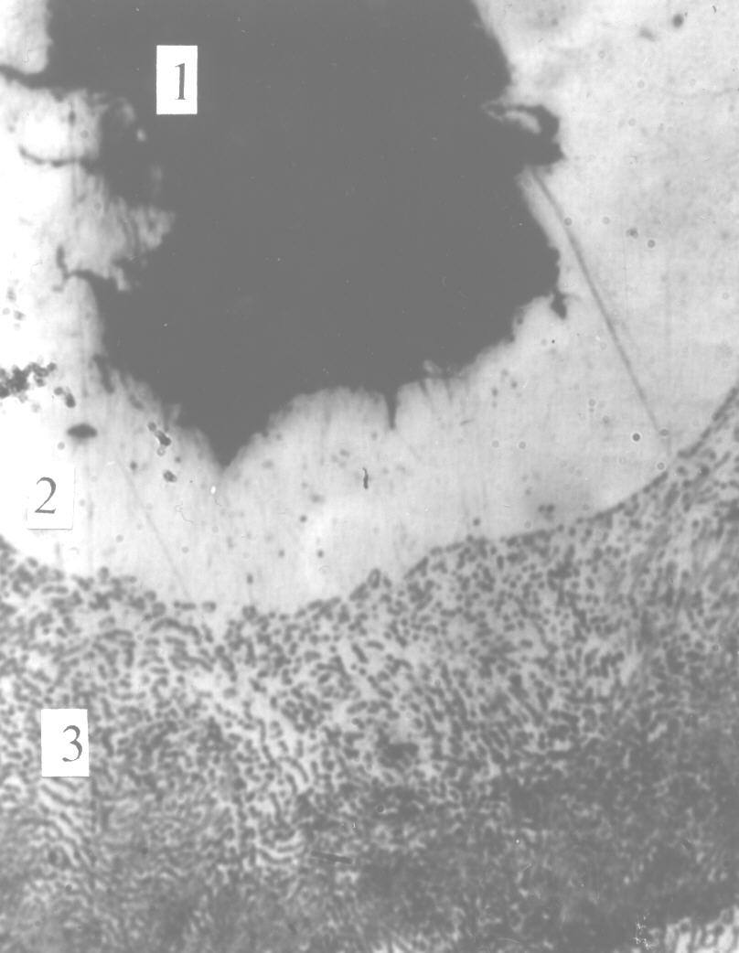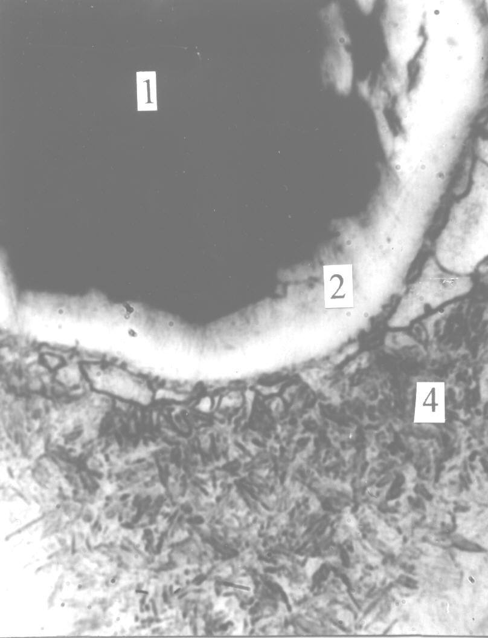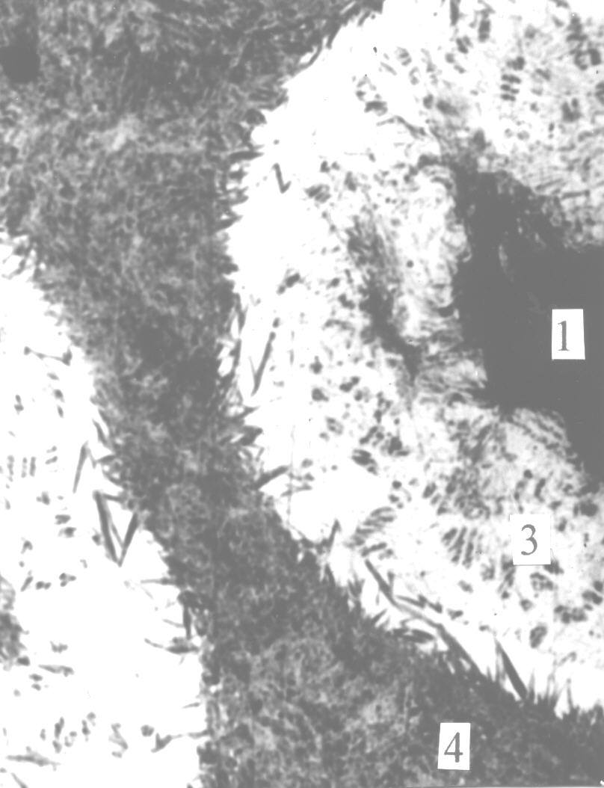
а б в

Рис.1. Микроструктура чугуна ВЧ60-2: а – исходное состояние (1 – графит, 2 – феррит, 3 – перлит), ×1400; б, в – участки без подплавления (б) и с контактным плавлением (в) вокруг графитных частиц в зоне лазерной закалки (1 – графит, 2 – аустенит, 3 – ледебурит, 4 – мартенсит+аустенит), ×1400
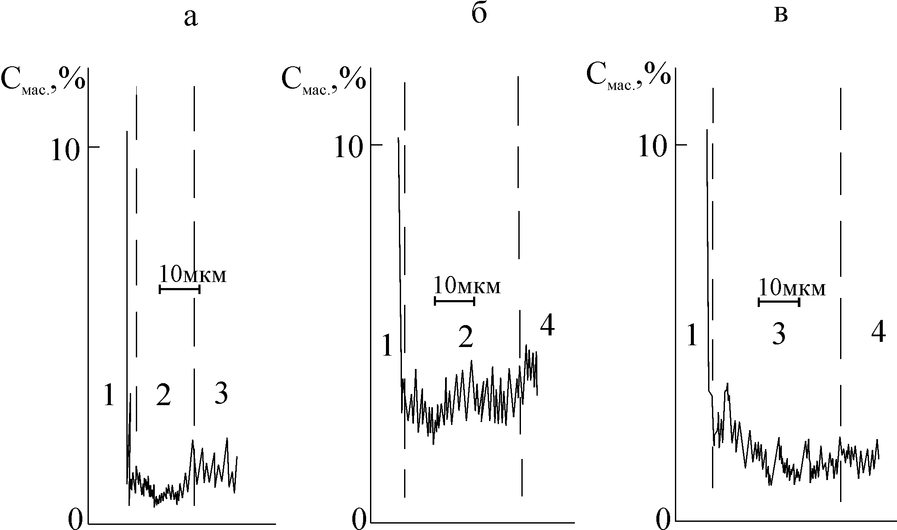
Зона оплавления имеет мелкодендритное строение, а наличие включений графита зависит от режимов обработки. При плотности мощности W_{p}=40-60 Вт/мм² и малом времени воздействия, когда вследствие интенсивного нагрева поверхностного слоя графитные глобули успевают всплыть на поверхность и выгореть, твердость оплавленного слоя относительно невелика (5,3-7,5
ГПа,см. рис.2а, зона I). При Рис.2. Распределение углерода в околографитных плотности мощности более участках чугуна ВЧ60-2: а – исходное состояние (1 – 100 Вт/мм² и большем времени графит, 2 – феррит, 3 – перлит); б, в – участки без воздействия лазерного луча в подплавления (б) и с контактным плавлением (в) оплавленной зоне может вокруг графитных частиц в зоне закалки (1 – графит, происходить полное растворение 2 – аустенит, 3 – ледебурит, 4 – мартенсит+аустенит)
графита и насыщение
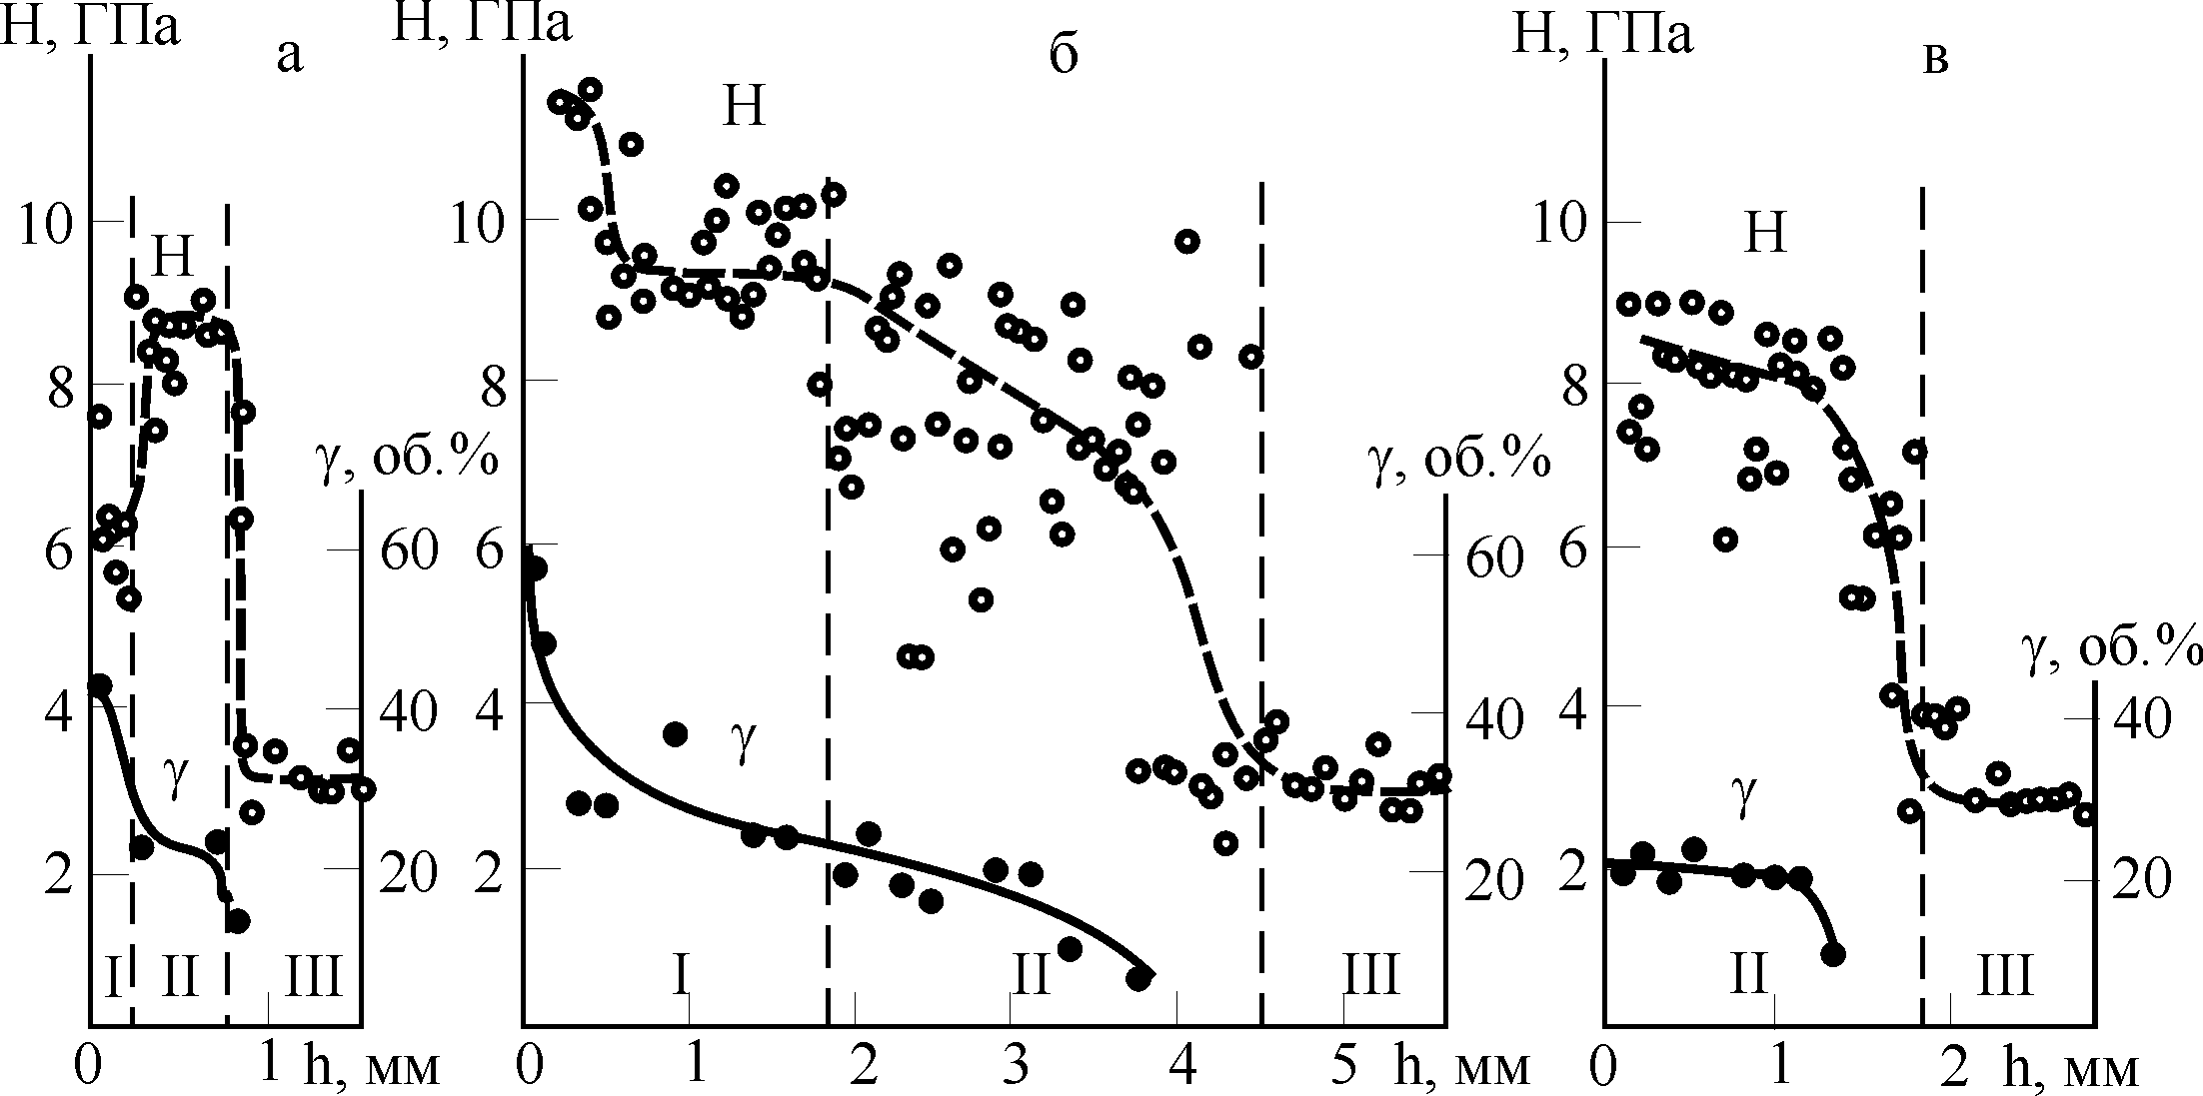
металлической основы углеродом, в результате чего твердость зоны оплавления повышается до 8,6-11,7 ГПа при наличии 25-55 об.% остаточного аустенита (см. рис.2б, зона I). При промежуточных значениях плотности мощности в зоне оплавления происходит всплытие к поверхности лишь части графитных включений и их неполное растворение.

Влияние лазерной обработки на шероховатость поверхности чугуна. Перед облучением шероховатость R_{z} шлифованной поверхности чугуна составляла 19 мкм(рис.4,кривая 1). После лазерной обработки с оплавлением на глубину 0,52-0,82 мм шероховатость поверхности увеличилась до R_{z}=30 мкм(рис.4,
кривая 2). Это связано с Рис.3. Изменение микротвердости Н и количества коагуляцией в расплавленной остаточного аустенита γ по глубине h поверхностного
ванне и выходом (всплытием) слоя чугуна ВЧ60-2, обработанного лазером в
на поверхность графитных режимах с оплавлением (а, б) и без оплавления (в)
частиц с последующим их поверхности.
выгоранием. После шлифования Зоны: I – оплавления, II – закалки из твердого оплавленного слоя на глубину 35 состояния, III – исходной структуры.
мкм шероховатость уменьшается
до R_{z}=11 мкм(рис.4, кривая 3). При лазерной закалке без оплавления поверхности на глубину 0,22-0,47 мм шероховатость снижается до R_{z}=3-4 мкм (рис.4, кривая 4) за счет сглаживания выступов поверхности, образующихся при шлифовке или точении. При этом величина ямок практически соответствует размеру графитных частиц, которые находились непосредственно на поверхности и выгорели под воздействием лазерного излучения.

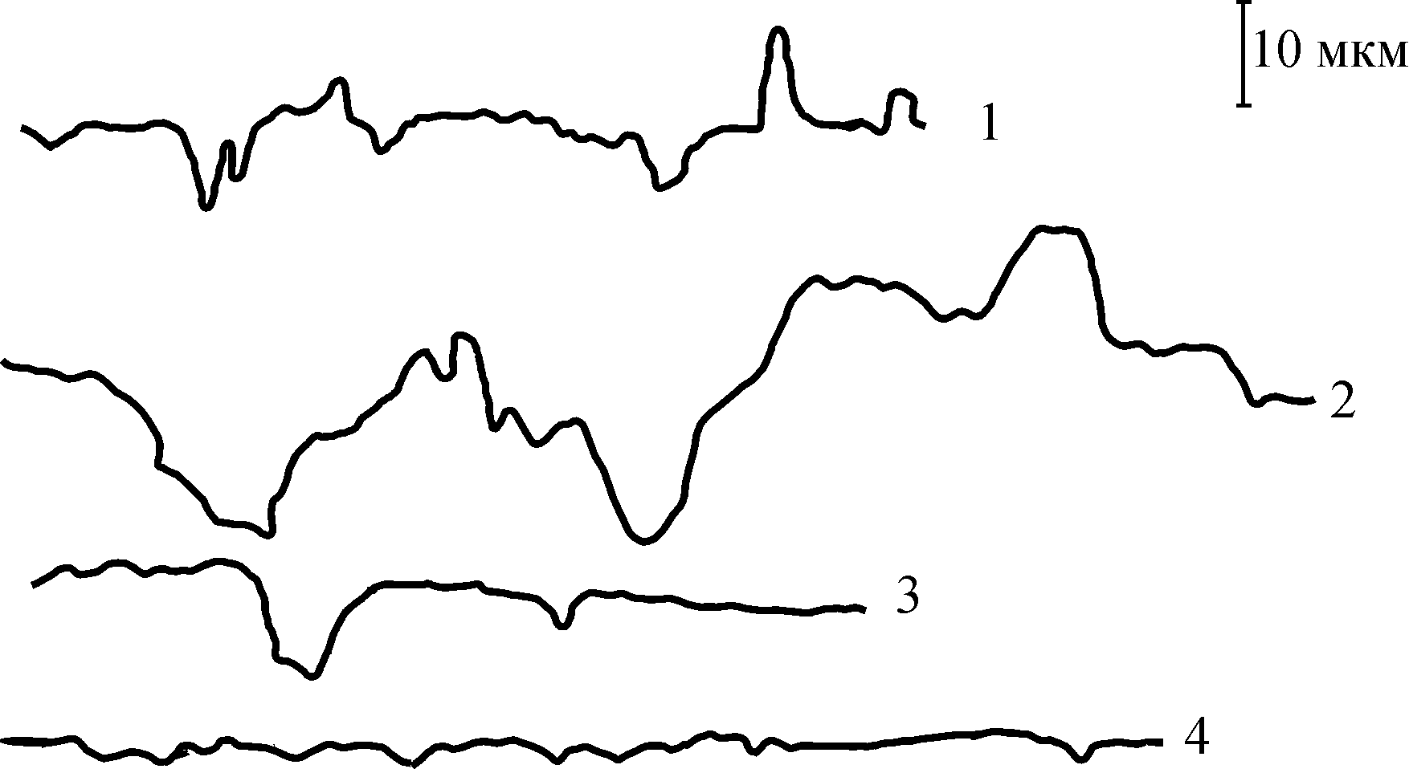
Влияние лазерного упрочнения чугуна на сопротивление абразивному изнашиванию. Перед испытаниями на абразивную износостойкость оплавленный слой толщиной до 0,15 мм механически сошлифовывали. Анализируемая зона закалки из твердого состояния характеризовалась средней микротвердостью 8,0-9,0 ГПа и содержанием аустенита около
25 об.%. Из рис.5а следует, что лазерное упрочнение приводит к значительному росту сопротивления чугуна абразивному изнашиванию (в 2,1 раза при испытании по корунду и в 3,3 раза – по кремню).
Рис.4. Профилограммы поверхности чугуна ВЧ60-2: 1 – исходное состояние(после шлифовки); 2 – лазерная обработка с оплавлением поверхности; 3 – лазерное оплавление+шлифовка на глубину 35 мкм; 4 – лазерная закалка без оплавления поверхности.
При изнашивании корундом (твердость Н ∼ 20 ГПа) разрушение как неупрочненного, так и обработанного лазером чугуна происходит по механизму микрорезания, поскольку твердость абразива превышает твердость испытуемого материала более, чем в 1,3-1,4 раза [16]. При испытании по более мягкому абразиву – кремню (Н∼10 ГПа) основным механизмом изнашивания упрочненного слоя, имеющего сопоставимый с кремнем уровень твердости, является пластическое оттеснение (царапание). Царапание характеризуется менее интенсивным разрушением материала по сравнению с микрорезанием. Этим объясняется более значительный рост износостойкости чугуна в результате лазерной обработки при испытании по кремню.
Повышенная износостойкость упрочненного лазером чугуна обусловлена, в первую очередь, наличием в анализируемом слое около 75 об.% высокоуглеродистого мартенсита, который обладает не только большой исходной твердостью (рис.3б, кривая 1), но и способностью к интенсивному деформационному упрочнению в процессе абразивного изнашивания [17]. Последнее связано с эффективным закреплением атомами углерода возникающих при трении многочисленных дислокаций в результате развития в мартенсите лазерной закалки под действием контактного нагружения процессов деформационного динамического старения [17,18].
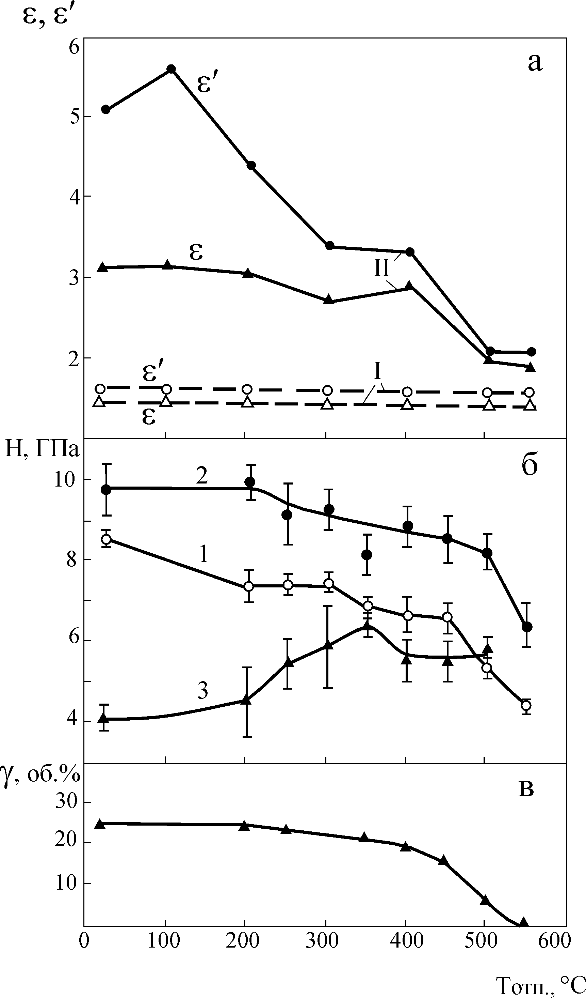
Положительную роль в обеспечении повышенной износостойкости упрочненного слоя играют также ледебуритные структуры повышенной твердости (рис.5б, кривая 2) и высокоуглеродистый остаточный аустенит, который под действием трения частично превращается в мартенсит деформации и благоприятно влияет на вязкость разрушения, реализующегося в условиях изнашивания [19,20]. Рентгеновский фазовый анализ в FeK_{α}-излучении показал, что в результате воздействия корундом и кремнем количество γ−фазы в поверхностном слое толщиной ∼5 мкм образцов, подвергнутых различным режимам лазерного упрочнения, снижается лишь на 10 об.% при исходном (до трения) содержании аустенита 25-35 об.%. Сохранение столь значительной доли γ-фазы на поверхности изнашивания свидетельствует о достаточно высокой энергии дефектов упаковки в высокоуглеродистом аустените чугуна ВЧ60-2. Углерод в больших концентрациях повышает э. д. у. [21,22] и, следовательно, снижает вероятность образования в аустените дефектов упаковки, которые могут стать зародышами при образовании мартенсита деформации. Подобный затрудненный деформационный распад остаточного аустенита при абразивном изнашивании отмечался у закаленных высокоуглеродистых нелегированных сталей У10 и У15 [20]. В то же время в аналогичных условиях абразивного воздействия у легированных сталей и чугунов, характеризующихся более низкой э. д. у. γ-фазы (цементированная хромоникелевая сталь [23], белые хромомарганцевые чугуны [24], азотсодержащая хромомарганцевая сталь [25]), наблюдался более интенсивный деформационный распад остаточного аустенита. Важно отметить, что метастабильный остаточный аустенит в больших количествах (60-70 об.%) может оказывать на износостойкость высокоуглеродистых сплавов железа не только положительное (в условиях микрорезания), но и отрицательное (в условиях пластического оттеснения) воздействие [20]. При относительно небольшой доле γ-фазы (20-25 об.%) в структуре чугуна аустенит положительно влияет на сопротивление обоим рассматриваемым видам изнашивания. Графитные включения, присутствующие в зоне лазерного воздействия чугуна, не должны, согласно [20], оказывать существенного влияния на интенсивность разрушения материала в условиях микрорезания и царапания, поскольку графит свободно перерезается абразивными частицами обоих типов (корундом и кремнем).
Графитные включения, присутствующие Рис.5. Влияние температуры отпуска в зоне лазерного воздействия чугуна, Т_{о} (выдержка 1 ч) на абразивную не должны, согласно [20], оказывать износостойкость при испытании по существенного влияния на интенсивность корунду ε и кремню ε′ (а), разрушения материала в условиях микротвердость отдельных микрорезания и царапания, поскольку структурных составляющих Н (б) и графит свободно перерезается абразивными количество остаточного аустенита частицами обоих типов (корундом и кремнем). (в) в структуре γ чугуна ВЧ60-2,
Влияние отпуска на твердость, фазовый подвергнутого лазерной обработке: состав и абразивную износостойкость зоны I – без лазерного упрочнения; II – с
лазерной закалки чугуна. Рис.5б указывает лазерным упрочнением;
на различный характер изменения при 1 – мартенсит + аустенит;
отпуске микротвердости отдельных 2 –ледебуритная оторочка;
структурных составляющих зоны лазерной 3 – аустенитная оторочка.
закалки чугуна. Средняя твердость
закаленной зоны в большей степени определяется твердостью мартенситно-аустенитной основы (кривая 1) и в меньшей степени – твердостью ледебуритной и аустенитной оторочек (соответственно кривые 2 и 3), которые составляют относительно небольшую долю зоны лазерного воздействия. Рост температуры отпуска до 200°С вызывает заметное снижение твердости мартенситно-аустенитной основы зоны закалки кремнистого чугуна (см. рис.56б, кривая 1), поскольку кремний, подобно другим элементам замещения, оказывает малое влияние на скорость протекания начальной стадии распада мартенсита [26]. Наблюдаемое при дальнейшем повышении температуры отпуска замедление разупрочнения мартенсита обусловлено тормозящим влиянием кремния на процессы распада твердого раствора, возврата и рекристаллизации α-фазы, на устойчивость ε-карбида и скорость коагуляции цементита [26]. Как следует из рис.5в, остаточный аустенит в зоне лазерной закалки чугуна обладает повышенной устойчивостью к распаду при нагреве до 400-450°С, что, по-видимому, также связано с наличием в γ-твердом растворе кремния.
У структур ледебуритного типа (в оторочках графитных включений) повышенная микротвердость (более 8 ГПа) сохраняется при нагреве до 500°С (см. рис.5б, кривая 2). В оторочках с преимущественно аустенитной структурой при увеличении температуры отпуска более 200°С наблюдается значительный рост твердости (см. рис.3б, кривая 3), обусловленный частичным распадом высокоуглеродистого аустенита и его фазовым наклепом.
Из рис. 5а следует, что отпуск закаленного лазером чугуна при 300-400°С приводит к уменьшению износостойкости лишь на 6-12% при испытании по корунду и на 34-40% – по кремню по сравнению с неотпущенным и отпущенным при 100°С состояниями. Более резкий характер отмеченного снижения износостойкости чугуна при воздействии кремнем обусловлен тем, что при скольжении по кремню (в отличие от испытаний по корунду) в результате отпуска происходит смена механизма изнашивания (от пластического оттеснения к микрорезанию) вследствие уменьшения твердости зоны лазерного воздействия и способности мартенсита к деформационному упрочнению [18]. У обработанного лазером кремнийсодержащего чугуна отпуск до 400°С вызывает значительно более медленное снижение абразивной износостойкости по сравнению с высокоуглеродистыми нелегированными и легированными 1-2 мас.% Mn, Cr, Mo и V сталями, подвергнутыми лазерной и объемной закалкам [18,20,27,28]. Это связано не только с тормозящим влиянием кремния на разупрочнение мартенсита, но и с наличием в закаленном слое чугуна износостойких структур ледебуритного типа, а также высокоуглеродистого метастабильного остаточного аустенита, присутствие которого в отпущенной структуре оказывает положительное влияние на сопротивление абразивному изнашиванию [20].
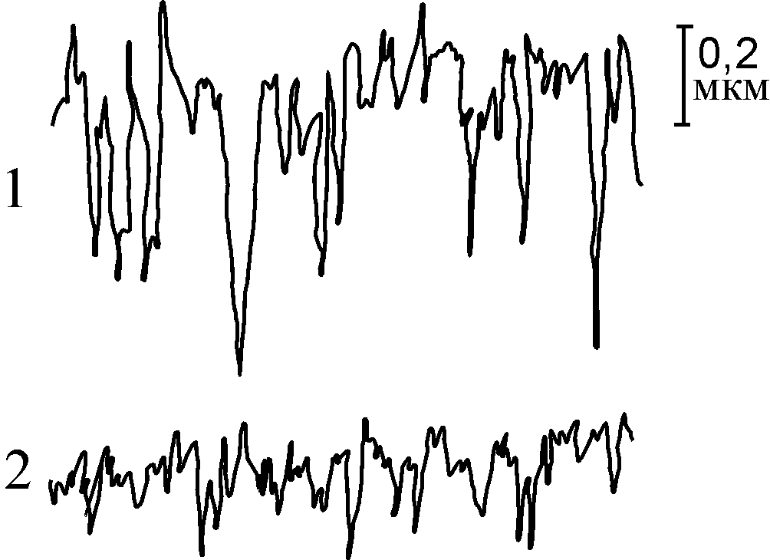
Влияние лазерного упрочнения чугуна на трибологические свойства в условиях трения скольжения со смазкой. Приведенные в табл.1 результаты испытаний пары трения «чугунный вал-вкладыш» на машине трения ИПС-2 показывают, что при лазерном упрочнении втулок (вала) из высокопрочного чугуна уменьшается износ как вала (в 3,9-5,3 раз), так и вкладыша из бронзы с приработочным покрытием (в 30 раз) или алюминиевого сплава (в 7 раз). Электронномикроскопическим исследованием установлено, что высокая прочность обработанных излучением лазера чугунных поверхностей ограничивает развитие на них процессов пластического передеформирования и адгезионного схватывания,
более интенсивно развивающихся при Рис. 6. Профилограммы фрикционном нагружении исходного поверхностей изнашивания неупрочненного чугуна. Шероховатость R_{z} чугунных втулок в поверхностей изнашивания исходного и упрочненного исходном (1) и упрочненном лазером чугуна составила соответственно 0,8 и 0,3 лазером (2) состояниях мкм (рис.6). после испытаний на трение
Представленные в табл.2 результаты испытаний со смазкой по схеме вал-
По схеме палец - диск показывают, что лазерное вкладыш в паре с бронзой
упрочнение чугуна не приводит к ускоренному Бр.С30 с нанесенным
изнашиванию контртела из подшипниковых сплавов, приработочным покрытием
а также к заметному росту коэффициента трения. Pb-Sn-Cu.
Таблица 1
Влияние лазерной обработки на износостойкость пары трения
«вал-вкладыш» в условиях трения скольжения со смазкой

Состояние вала  из чугуна ВЧ60-2 | Материал вкладыша | Износ вала,  мкм | Износ вкладыша,  г
Исходное  Исходное | Бронза Бр.С30-(Pb-Sn-Cu)  Алюминиевый сплав AО20-1 | 5,8  5,4 | 1,7508  0,1454
Лазерная обработка  Лазерная обработка | Бронза Бр.С30-(Pb-Sn-Cu)  Алюминиевый сплав АО20-1 | 1,1  1,4 | 0,0580  0,0211

Напротив, при трении по обработанному лазером диску наблюдается снижение интенсивности изнашивания образцов из баббита, бронзы и алюминиевого сплава. При испытании образцов из бронзы зафиксированы наибольшие коэффициенты трения и повышенный фрикционный нагрев.
Таблица 2
Интенсивность изнашивания Ih материала пальца и коэффициент трения f пары трения
«палец-диск» в условиях трения скольжения со смазкой
Материал пальца | Состояние диска  из чугуна ВЧ60-2 | Ih, 10⁻¹⁰ | f
Баббит Б83  Баббит Б83 | Исходное  Лазерная обработка | 5,6  2,5 | 0,01  0,01
Бронза Бр.С30  Бронза Бр.С30 | Исходное  Лазерная обработка | 4,6  2,9 | 0,05  0,07
Алюминиевый сплав АО20-1  Алюминиевый сплав АО20-1 | Исходное  Лазерная обработка | 2,6  0,3 | 0,01  0,01

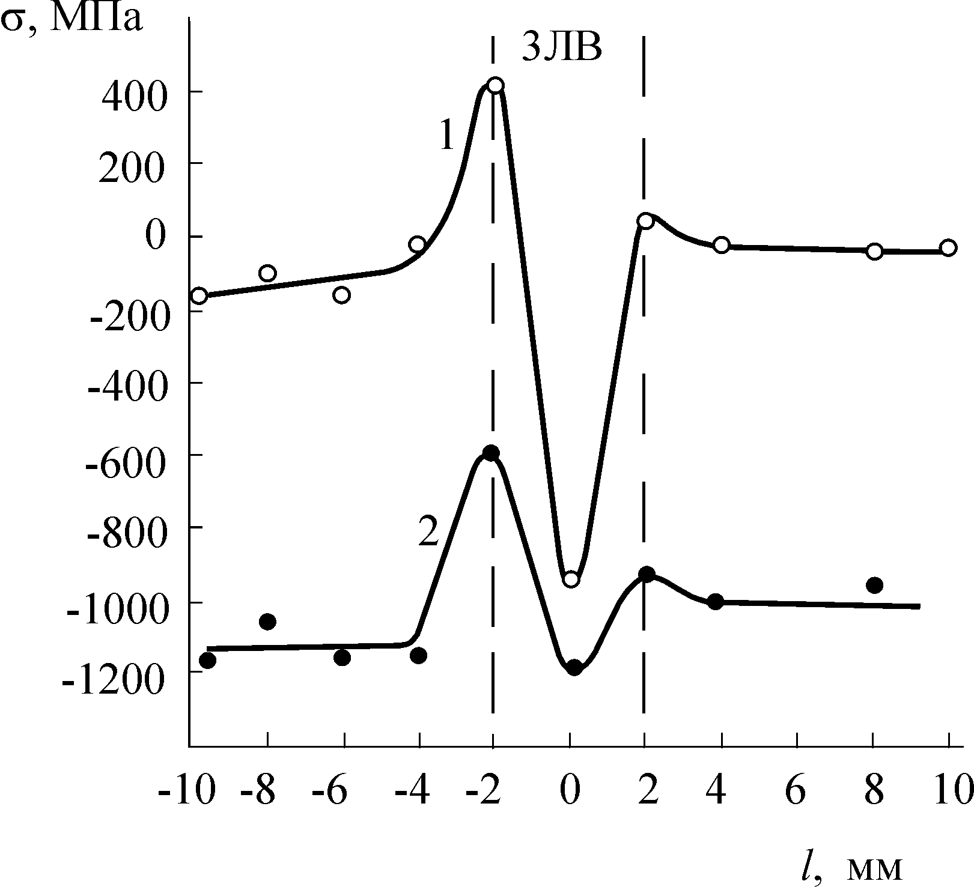
Влияния лазерного упрочнения, последующего отпуска и поверхностного пластического деформирования на усталостные свойства и остаточные напряжения в поверхностном слое чугуна. В условиях циклического нагружения образцов с диаметром шейки 10 мм предел выносливости чугуна в исходном состоянии составляет 140 МПа (табл.3). Обкатывание роликом повышает предел выносливости лишь до 150 МПа. В результате лазерной закалки предел выносливости чугуна снижается в 2 раза и составляет 70 МПа как непосредственно после закалки, так и после дополнительного шлифования упрочненной поверхности. Изучение распределения остаточных напряжений на поверхности лазерной дорожки Рис.7. Распределение остаточных
показало (рис.7, кривая 1), что в центре напряжений на поверхности
дорожки формируются напряжения сжатия, лазерной дорожки на образцах
обусловленные мартенситным превращением диаметром 10 мм из чугуна ВЧ60-2,
в данной области. По мере удаления от после лазерной обработки (1) и
центра дорожки уровень сжимающих напряжений дополнительного обкатывания
снижается, поскольку уменьшается объем роликами (2)
металла, претерпевшего фазовые превращения (поперечное сечение зоны лазерного воздействия имеет вид сегмента). На границе между закаленным и неупрочненным металлом, в котором фазовые превращения отсутствуют, возникают локальные участки с растягивающими напряжениями (см. рис.7, кривая 1). Таким образом, основной причиной резкого уменьшения предела выносливости чугуна при лазерной обработке является появление на его поверхности зон с растягивающими остаточными напряжениями, которые могут явиться участками облегченного зарождения усталостных трещин [29]. При ручной полировке образцов шкуркой за счет улучшения чистоты поверхности предел выносливости закаленных лазером образцов возрастает от 70 до 110 МПа (см. табл.3).

Таблица 3
Влияние режимов обработки на предел выносливости σ-₁ образцов Ø10 мм из чугуна ВЧ60-2

Состояние поверхности материала | σ₋₁, МПа
Исходное+шлифовка  Исходное+шлифовка+обкатывание (Р=1,5 кН)  Исходное+лазерная обработка  Исходное+лазерная обработка+шлифовка  Исходное+лазерная обработка+полировка  Исходное+лазерная обработка+отпуск 300°С+шлифовка  Исходное+лазерная обработка+отпуск 550°С+шлифовка  Исходное+лазерная обработка+шлифовка+обкатывание (Р=1 кН)  Исходное+лазерная обработка+шлифовка+обкатывание (Р=2 кН)  Исходное+лазерная обработка+отпуск 300°С+шлифовка+обкатывание (Р=1 кН) | 140  150  70  70  110  120  130  200  170  190

Отпуск при 300 и 550°С после лазерной закалки повышает предел выносливости образцов ∅10 мм соответственно до 120 и 130 МПа (см. табл.3). Это, по-видимому, связано с уменьшением в результате отпуска пиковых остаточных напряжений растяжения на границах лазерных дорожек. Однако лазерная обработка с последующим отпуском не обеспечивает достижения предела выносливости исходного чугуна. Проведенное после лазерной закалки обкатывание роликом повышает предел выносливости до 170-200 МПа. Рост усталостной прочности при обкатывании обусловлен тем, что в результате поверхностной пластической деформации неблагоприятные растягивающие напряжения на границе лазерной дорожки преобразуются в сжимающие (рис.4, кривая 2), а также уменьшается шероховатость поверхности [14]. При обкатывании с нагрузкой 1 кН достигается более высокий предел выносливости лазерноупрочненного чугуна (σ₋₁=200 МПа), чем при обкатывании с нагрузкой 2 кН (σ₋₁=170 МПа). Снижение усталостной прочности при увеличении усилия обкатывания связано, по-видимому, с перенаклепом неупрочненных участков чугуна, расположенных между лазерными дорожками, с возможной деформацией шаровидных включений графита в пластинчатые, которые становятся дополнительными концентраторами напряжений [30]. Это свидетельствует о существовании оптимального усилия поверхностного деформирования высокопрочного чугуна, упрочненного при лазерном воздействии. В работе [30] также был сделан вывод о наличии оптимального усилия (оптимального удельного давления) в случае применения обкатывания для повышения усталостной прочности коленвалов из высокопрочного чугуна с шаровидным графитом.
Из табл.4 следует, что лазерная обработка лишь незначительно (с 80 до 75 МПа) снижает предел выносливости полунатурных образцов с диаметром шейки 40 мм, и, следовательно, оказывает существенно меньшее отрицательное влияние на усталостные свойства по сравнению с лазерным упрочнением образцов ∅10 мм (см. табл.3). Это обусловлено разным соотношением глубины зоны лазерного воздействия и размеров образцов двух рассматриваемых типов. Отпуск при 350°С после лазерной закалки увеличивает предел усталости образцов ∅40 мм до уровня исходного состояния (см. табл.4). Обкатывание роликами повышает предел выносливости как исходных полунатурных образцов (до 115 МПа), так и образцов с лазерным упрочнением (до 120 МПа).

Таблица 4
Влияние режимов обработки на предел выносливости σ_{R} образцов Ø40 мм из чугуна ВЧ60-2

Состояние поверхности материала | σ_{R}, МПа
Исходное+шлифовка  Исходное+лазерная обработка+шлифовка  Исходное+лазерная обработка+отпуск 350°С+шлифовка  Исходное+шлифовка+обкатывание (Р=5 кН)  Исходное+лазерная обработка+отпуск 350°С+шлифовка+обкатывание (Р=5 кН) | 80  75  80  115  120

Стендовые испытания отсеков коленвала показали, что предел выносливости вала в исходном состоянии составляет 60 МПа на базе 10⁷ циклов. Наблюдаемое последовательное снижение предела выносливости неупрочненного чугуна на образцах ∅10 мм, ∅40 мм и отсеках коленвала (∅172 и ∅203 мм) находится в соответствии с известной тенденцией уменьшения предела выносливости при увеличении размеров образцов (деталей) [31], а также может быть связано с различиями в условиях испытаний. В результате лазерной обработки шеек вала с последующим отпуском при 350°С предел выносливости не изменился по сравнению с неупрочненным состоянием. Как после упрочнения, так и в исходном состоянии валы разрушались по щеке. Таким образом, коленвалы после лазерной обработки и отпуска не уступают в усталостной прочности валам из исходного неупрочненного чугуна, однако износостойкость последних существенно ниже. Дополнительное обкатывание роликом с усилием 40 кН шеек коленвала после лазерного воздействия и отпуска при 350°С не повлияло на усталостную прочность. Однако обкатывание представляется целесообразным для устранения растягивающих остаточных напряжений, которые потенциально могут послужить причиной возникновения микротрещин в процессе длительной эксплуатации коленвала из высокопрочного чугуна.

Выводы
1. Лазерное излучение вызывает оплавление поверхности высокопрочного чугуна ВЧ60-2 при превышении критической плотности мощности W_{р}=30-32 Вт/мм². При лазерной обработке без оплавления поверхности установлена линейная зависимость между плотностью энергии и глубиной закаленной зоны. При оплавлении с ростом плотности энергии наблюдается более интенсивное (чем при обработке без оплавления) увеличение глубины зоны лазерного воздействия при наличии значительного разброса в размерах закаленных зон, обусловленного эффектом контактного плавления вокруг графитных включений.
2. Повышение микротвердости чугуна до 4,0-11,7 ГПа при лазерной обработке обусловлено формированием мартенситно-аустенитных структур на месте перлитных участков, а также аустенитно-цементитных структур ледебуритного типа и высокоуглеродистого аустенита в результате полного или частичного растворения графитных частиц в ферритной оторочке.
3. Шероховатость шлифованной поверхности чугуна увеличивается при лазерной обработке с оплавлением и уменьшается при обработке без оплавления. Достаточный припуск под финишную шлифовку оплавленной поверхности составляет 35 мкм.
4. Лазерная обработка повышает в 2,1-3,3 раза сопротивление чугуна абразивному изнашиванию в условиях микрорезания и пластического оттеснения. Замедленный характер снижения твердости и износостойкости закаленного чугуна при нагреве до 300-400°С обусловлен тормозящим влиянием кремния на превращения при отпуске мартенсита, наличием в зоне лазерного воздействия теплостойких ледебуритных структур, а также положительным влиянием на износостойкость метастабильного остаточного аустенита, обладающего повышенной устойчивостью к распаду при нагреве.
5. В результате лазерной закалки чугуна возрастает работоспособность пар трения «чугун-цветной подшипниковый сплав».
6. Лазерная обработка, сопровождающаяся возникновением остаточных растягивающих напряжений на границах закаленных участков, может существенно (до 2 раз) снижать усталостную прочность чугуна. Отрицательное влияние лазерного упрочнения на циклическую долговечность снижается при уменьшении соотношения глубины закаленного слоя с размерами детали. Последующий отпуск при 300-550°С, уменьшающий пиковые напряжения растяжения, и обкатывание роликом, переводящее их в напряжения сжатия, повышают предел выносливости чугуна, обработанного излучением лазера.
7. Для увеличения эксплуатационной стойкости коленчатых валов тепловозных двигателей из высокопрочного чугуна целесообразно проведение лазерной обработки с последующим отпуском при 300-350°С и обкатыванием роликом, что обеспечивает существенный рост износостойкости поверхности без снижения усталостной прочности чугуна.

Авторы выражают благодарность сотрудникам предприятия «Завод им. Малышева» и сотруднице предприятия ОАО «УралНИТИ» Одинцовой Л.А. за участие в экспериментах..
Работа выполнена при поддержке гранта НШ-778.2003.3
.
Литература
- П.А .Леонтьев, Н.Т. Чеканова, М.Г. Хан. Лазерная поверхностная обработка металлов и сплавов. М.: Металлургия, 1986, 142 с.
- В.М. Андрияхин. Процессы лазерной сварки и термообработки. М.: Наука, 1988, 176 с.
- А.А. Левченко, И.А. Тананко, Р.Т. Гуйва, В.А. Гуйва, О.Н. Кафтанова. Лазерное упрочнение коленчатых валов из высокопрочного чугуна. ФХОМ, 1987, №1, с.62-68.
- В.С. Крапошин. Зависимость глубины закалки сталей и чугунов от режима лазерного облучения. ФХОМ, 1988, №6, с.88-96.
- S.P. Gadag, M.N. Srinivasan. Surface properties of laser processed ductile iron. Appl. Phys. A, 1996, v.63, No.4, p.409-414.
- J.Аdamka, J.Styk. Increase in the surface hardness of spheroidal cast iron by laser treatment and the effect on tribological propertie. “Laser Treat. Mater. Eur. Conf. Bad Nauheim, 1986”. Oberursel, 1987, p.235-242.
- В.М. Андрияхин, Н.Т. Чеканова. Влияние мощного излучения СО₂-лазера на структуру и свойства чугунов. Поверхность. Физика, химия, механика, 1983, №1, с.129-137.
- Б.М. Асташкевич, С.С. Воинов, Е.А. Шур. Лазерное упрочнение втулок цилиндров тепловозных дизелей. МиТОМ, 1985, №4, с.12-15.
- А.Н. Сафонов. Изучение структуры и твердости поверхности железоуглеродистых сплавов после их оплавления лазерным излучением. МиТОМ, 1999, №1, с.7-10.
- Е.А. Шур, С.С. Воинов, И.И. Клещева. Повышение конструктивной прочности сталей при лазерной закалке. МиТОМ, 1982, №5, с.36-40.
- М.Я. Гальперин, И.М. Петрова, Л.И. Куксенова, Н.Т.Чеканова, А.Н. Поляков. Влияние лазерной обработки на сопротивление усталости и износостойкость сталей. Вестник машиностроения, 1985, №11, с.12-14.
- Е.Г.Стаценко, Ю.Н. Конарев. Коленчатые валы тепловозных дизелей. М.: Транспорт,1985, 110 с.
- P.A. Molian. Fatigue characteristics of laser surface-hardened cast iron. Trans. ASME: J.Eng. Mater. and Tecnol., 1987, v.109, No.3, p.179-187.
- Л.Г. Одинцов. Упрочнение и отделка деталей поверхностным пластическим деформированием. Справ. М.: Машиностроение, 1987, 327 с.
- Промышленное применение лазеров. Ред. Г.Кебнер. М.: Машиностроение, 1988, 280 с.
- М.М. Хрущов, М.А. Бабичев. Абразивное изнашивание. М.: Наука, 1970. 252 с.
- А.В. Макаров, Л.Г. Коршунов. Прочность и износостойкость нанокристаллических структур поверхностей трения сталей с мартенситной основой. Изв. Вузов. Физика, 2004, №8, с.65-80.
- А.В .Макаров, Л.Г.Коршунов, А.Л. Осинцева. Влияние отпуска и фрикционного нагрева на износостойкость стали У8, закаленной лазером. Трение и износ, 1991, т.12, №5, с.870-878.
- K.-H. Zum GahrThe. Influence of Thermal Treatments on Abrasive Wear Resistance of Tool Steels. Zs. Metallkunde, 1977, Bd.68, H.12, S.783–792.
- А.В. Макаров, Л.Г. Коршунов, В.М. Счастливцев, И.Л. Солодова, И.Л Яковлева. Структура и абразивная износостойкость закаленных и отпущенных заэвтектоидных углеродистых сталей. ФММ, 2004, т.98, №4, с.96-112.
- W. Charnock, J. Nutting The effect of carbon and nickel upon the stacking fault energy of iron. Metal Sci. J., 1967, v.1, р.123–127.
- В.М. Адеев, Ю.Н. Петров Влияние углерода на энергию дефекта упаковки аустенита в углеродистой стали. Украинский физический журнал, 1975, т.20, №12, с.2004–2008.
- А.В. Макаров, Л.Г. Коршунов, Н.Л. Черненко, Н.Н. Коваль, Ю.Е. Крейндель, И.В. Осипов, И.Ю. Чупракова. Структура и износостойкость цементированной стали 20ХН3А, подвергнутой электронно-лучевой и лазерной обработкам. ФММ, 1989, т.68, №1, с.126-132.
- И.И. Косицина, В.В. Сагарадзе, А.В. Макаров, А.Н. Козлова, А.И. Устюжанинова. Влияние структуры на свойства белых хромистых чугунов. МиТОМ, 1996, №4, с.7-10.
- А.В. Макаров, Л.Г. Коршунов, В.М. Счастливцев, Н.Л. Черненко, Ю.И. Филиппов. Структура, трибологические и механические свойства азотсодержащих высокохромистых сталей с мартенситной основой. ФММ, 2003, т.96, №3, с.101-112.
- М.В. Белоус, В.Т. Черепин, М.А. Васильев. Превращения при отпуске стали. М.: Металлургия, 1973, 232 с.
- А.В. Макаров, Л.Г. Коршунов, Л.Х. Коган, Э.С. Горкунов, И.Л Солодова., А.Л. Осинцева Абразивная износостойкость углеродистых и низколегированных инструментальных сталей и ее оценка неразрушающими методами. Трение и износ, 1998, т.19, №5, с.633-641.
- А.В. Макаров, С.П. Насонов, Л.Г. Коршунов, Н.Л. Черненко, А.Л. Осинцева. Влияние дополнительного легирования ванадием и молибденом на структуру и износостойкость высокоуглеродистой мартенситной стали. ФММ, 1997, т.83, №2, с.128–137.
- Х. Вольфарт Влияние структуры, способа изготовления и нагружения на усталостную прочность. Влияние остаточных напряжений. В кн.: Поведение стали при циклических нагрузках. Пер. с нем. М.: Металлургия, 1983, с. 243-277.
- В.А. Ананьевский, М.Н. Султани, В.В. Хильчевский, Л.А. Дабижа. Исследование локального контактного упрочнения галтелей чугунных коленчатых валов. Проблемы прочности, 1983, №4, с.87-90.
- В.Ф. Терентьев. Усталостная прочность металлов и сплавов. М.: Интермет Инжиниринг, 2002, 288 с.

